Avaliação DBM

Os testes aplicados nessa avaliação são em cima de um ambiente SQL Server.

Utilizar o Diagrama abaixo para resolver as questões a seguir:

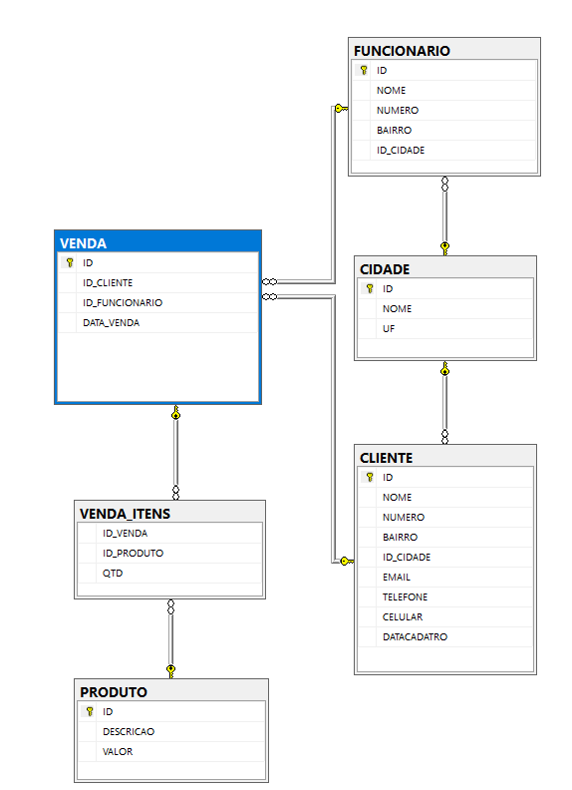

**Exercícios:**

1 – Montar o create das tabelas do diagrama, incluindo o create das FK e PK.

2 – Montar um relatório que traga o total das vendas realizado no estado de SP no período de 01/08/2022 até 10/08/2022

3 – Para melhorar a performance criar um índice na coluna estado

4 – Montar uma query que retorne os funcionários que bateram a meta de vendas, acima de R$ 100.000,00 no mês de agosto ordenando pelo total das vendas

5- Qual o comando que retorna todos os comandos que estão sendo executados no momento pelo SQL Server?